2007年高考物理实验题集锦

实验 测定金属的电阻率
- 2007上海物理卷第15题．
为了测量一个阻值较大的末知电阻，某同学使用了干电池（1.5V），毫安表（1mA），电阻箱（0-9999Ω），电键，导线等器材。该同学设计的实验电路如图（a）所示，实验时，将电阻箱阻值置于最大，断开K₂，闭合K₁，减小电阻箱的阻值，使电流表的示数为I₁＝1.00mA，记录电流强度值；然后保持电阻箱阻值不变，断开K₁，闭合K₂，此时电流表示数为I₁＝0.80mA，记录电流强度值。由此可得被测电阻的阻值为____________Ω。
经分析，该同学认为上述方案中电源电动势的值可能与标称值不一致，因此会造成误差。为避免电源对实验结果的影响，又设计了如图（b）所示的实验电路，实验过程如下：
断开K₁，闭合K₂，此时电流表指针处于某一位置，记录相应的电流值，其大小为I；断开K₂，闭合K₁，调节电阻箱的阻值，使电流表的示数为____________，记录此时电阻箱的阻值，其大小为R₀。由此可测出R_{x}＝___________。
第11题图

1．答案：3.75，I，R₀，
【解析】解：对(a)图，断开K₂，闭合K₁时，有$E=I_{1}(R+r)$，得$R+r=\text{1500}Ω$，
断开K₁，闭合K₂时，有$E=I_{2}(R+r+R_{x})$，得$R_{x}=\text{375}Ω$。
对(b)图，断开K₁，闭合K₂时, 有 $E=I(R_{x}+r)$，断开K₂，闭合K₁时，调节电阻箱的阻值为$R_{0}$时，使电流表的示数仍为I，有$E=I(R_{0}+r)$，得$R_{x}=R_{0}$。
点评：本题考查测电阻的原理。前者是伏安法，应用的不是部分电路欧姆定律，而是全电路欧姆定律。后者是比较法，在电源电动势不变且电流相等的条件下，$R_{x}=R_{0}$，这就避免了在计算电阻的过程中用到电动势E值，可克服电源电动势的值可能与标称值不一致的问题。
16．（5分）某同学设计了如图（a）所示电路研究电源输出功率变化情况。电源E电动势、内电阻恒定，R₁为滑动变阻器，R₂、R₃为定值电阻，A、V为理想电表。
（1）若滑动片P由a滑至b时A示数一直变小，则R₁和R₂必须满足的关系是__________________。
（2）若R₁＝6Ω，R₂＝12Ω，电源内电阻r＝6Ω，，当滑动片P由a滑至b时，电源E的输出功率P随外电路总电阻R的变化关系如图（b）所示，则R₃的阻值应该选择（ ）
（A）2Ω。 （B）4Ω。 （C）6Ω。 （D）8Ω。

图a 图b
解：（1）A示数$I=\frac{E}{r+R_{3}+R_{并}}$，欲使滑动片P由a滑至b时A示数一直变小，须使$R_{并}$一直变大，因为两电阻之和一定时，当二者相等时并联电阻最大，所以要求R₁≤R₂。也可以用公式证明：设R₁之左为$x$，则右为$R_{1}−x$，则$R_{并}=\frac{x⋅(R_{2}+R_{1}−x)}{R_{2}+R_{1}}$, 令分子为$y=−x^{2}+(R_{1}+R_{2})x=−(x−\frac{R_{1}+R_{2}}{2})^{2}+\frac{(R_{1}+R_{2})^{2}}{4}$，则当$x=\frac{R_{1}+R_{2}}{2}$时，$y$有最大值，$R_{并}$也有最大值。
（2）从图b知，当$R_{外}=6Ω$时，电源E的输出功率P最大，所以先排除C、D。如果$R_{外}=2Ω$，则$R_{并}$=4$Ω$，这时滑动片P在b点处，因为此处$R_{外}=\frac{\text{12}×6}{\text{12}+6}Ω=4Ω$，所以图象只能有最高点以左的部分，所以A错误，只能选B。
对于B，由于$R_{外}=4Ω$，所以$R_{并}$=2$Ω$时便达到最大值，此时滑动片P由a滑至$R_{左}=2\text{.}3Ω$处，$R_{并}=\frac{x⋅(R_{2}+R_{1}−x)}{R_{2}+R_{1}}=2$，解出$x=2\text{.}3$（舍去不合理值15.7$Ω$）, 所以能画出图b, 所以选B。
为了进一步研究这个问题，我用电子计算机Excel画出图象如下：
为了进一步研究这个问题，我用电子计算机Excel画出图象如下：
图1
图2
作图过程如下：设$R_{\text{ap}}=x$，$x$从0逐渐增大到6$Ω$，$R_{并}=\frac{x(\text{18}−x)}{\text{18}}$，$R_{外}=R_{3}+R_{并}$ $I=$$\frac{E}{R_{3}+R_{并}}$，$P=I^{2}R_{外}$，设$E=6V$，
对于图1，$R_{外}=R_{3}+R_{并}$=$2+R_{并}$, 所以最小值是$2Ω$，最大值是$8Ω$，$I=$$\frac{E}{R_{3}+R_{并}}=\frac{6}{2+R_{外}}$，$P=I^{2}R_{外}$=$\frac{\text{36}R_{外}}{（2+R_{外}）^{2}}$，当P在b点时有最大值。
对于图2，$R_{外}=R_{3}+R_{并}$=$4+R_{并}$, 所以最小值是$4Ω$，最大值是$\text{10}Ω$，$I=$$\frac{E}{R_{3}+R_{并}}=\frac{6}{4+R_{外}}$，$P=I^{2}R_{外}$=$\frac{\text{36}R_{外}}{（2+R_{外}）^{2}}$，当P在a、b之间时有最大值。

2．2007江苏物理卷第9题、
某同学欲采用如图所示的电路完成相关实验。图中电流表的量程为0.6Ａ，内阻约0.1Ω；电压表的量程为３Ｖ，内阻约６kΩ；Ｇ为小量程电流表；电源电动势约３Ｖ，内阻较小，下列电路中正确的是
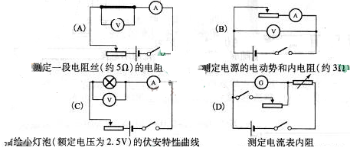
2．答案：AB
【解析】（A）图，伏安法测电阻，两表量程能满足要求，因电压表的内阻足够大，可用电流表外接法，所以正确；（B）图，测电源的电动势和内电阻，采用电流表外接法（对电源来说是外接），是适当的，因为如果电流表内接，则所测的电源的内阻为电源与电流表的内阻之和，而电流表内阻较大（与电源内阻比），所以正确；（C）图，描绘小灯泡的伏安特性曲线，因为滑动变阻器用了限流器接法，不能测多组数据作图，所以错误；（D）半偏法测电流表内阻，要用电阻箱读数，滑动变阻器不能担当此任，所以错误。本题选A、B。
【点评】本题是传统的内容，也是重点，但考法巧妙，用选择题的形式考实验题的内容，一题多考，即一道题考了4个实验，是知识密集型试题。

3．2007江苏物理卷第12题、
要描绘某电学元件（最大电流不超过６mＡ，最大电压不超过７Ｖ）的伏安特性曲线，设计电路如图，图中定值电阻Ｒ为１ＫΩ，用于限流；电流表量程为１０mＡ，内阻约为５Ω；电压表（未画出）量程为１０Ｖ，内阻约为１０ＫΩ；电源电动势Ｅ为１２Ｖ，内阻不计。

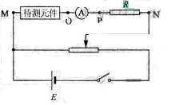
（１）实验时有两个滑动变阻器可供选择：
a、阻值０到２００Ω，额定电流 ０.３ Ａ
b、阻值０到２０Ω，额定电流 ０.５A
本实验应选的滑动变阻器是 （填“a”或“b”）

（２）正确接线后，测得数据如下表
 | １ | ２ | ３ | ４ | ５ | ６ | ７ | ８ | ９ | １０
Ｕ（Ｖ） | ０.00 | 3.00 | 6.00 | 6.16 | 6.28 | 6.32 | 6.36 | 6.38 | 6.39 | 6.40
Ｉ（mＡ） | 0.00 | 0.00 | 0.00 | 0.06 | 0.50 | 1.00 | 2.00 | 3.00 | 4.00 | 5.50
a）根据以上数据，电压表是并联在Ｍ与____之间的（填“Ｏ”或“Ｐ”）
b）根据以上数据，画出该元件的伏安特性曲线。
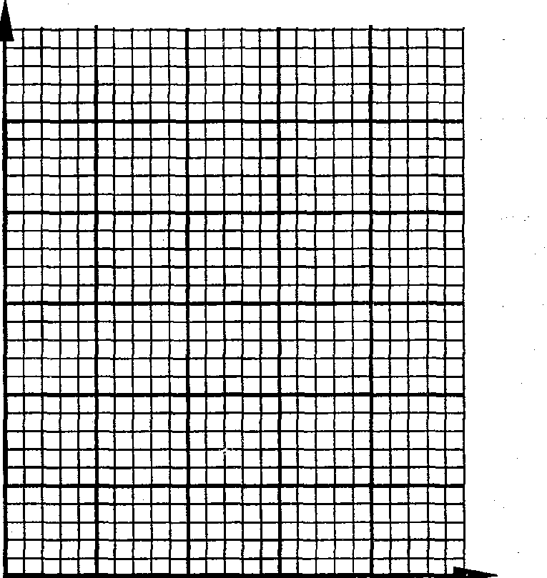

（3）画出待测元件两端电压Ｕ_{ＭＯ}随ＭＮ间电压Ｕ_{ＭＮ}变化的示意图为（无需数值）
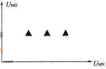

3．答案：（1）a (2) a)P b) 如图
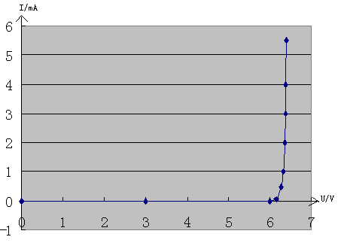
(3) 如图

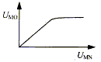
【解析】（1）如用a，滑动变阻器的电流约为$I_{a}=\frac{E}{R_{a}}=\frac{\text{12}}{\text{200}}A=0\text{.}\text{06}A$，如用b，滑动变阻器的电流约为$I_{b}=\frac{E}{R_{b}}=\frac{\text{12}}{\text{20}}A=0\text{.}6A$，超过滑动变阻器的额定电流，所以选用a．
(2) a) 因为待测元件的电阻很大（最小为第１０组数据求得的$R=\frac{U}{I}=\frac{6\text{.}4}{5\text{.}5×{\text{10}}^{−3}}Ω=1\text{.}2kΩ$），电压表内阻（１０$kΩ$）与之比较不是很大，而电流表内阻（５$Ω$）与之比较确很小，所以要用电流表内接法，因此可判断电压表是并联在Ｍ与P之间的．
b) 如图（用描点作图法）

（3）为进一步研究，求出有关数据填表如下
 | 1 | 2 | 3 | 4 | 5 | 6 | 7 | 8 | 9 | 10
U_{MO}（V）=U+I$5$ | 0．00 | 3．00 | 6．00 | 6．1603 | 6．281 | 6．325 | 6．37 | 6．395 | 6．41 | 6．4275
U_{MN}（V）=U+I$1k$ | 0．00 | 3．00 | 6．00 | 6．22 | 6．78 | 7．32 | 8．36 | 9．38 | 10．39 | 11．90
用电子计算机Excel作图如上图．
【点评】描绘电学元件（非线性元件）的伏安特性曲线，不是教科书中的实验，但用的是教科书中学过的方法（伏安法），要解决的也是教科书中讲过的问题（电流表的内接、外接问题）．但是，给出的不是待测电阻的已知范围（象以前的考试那样），而要通过自己观察和计算才能求出，所以，对于实验，不要死记硬背，重在懂得原理，掌握方法，学会仪器，举一反三，更重要的是，要重视探索性实验。
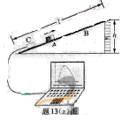
2007江苏省物理卷第１３题、（１３分）如题１３（a）图，质量为Ｍ的滑块Ａ放在气垫导轨Ｂ上，Ｃ为位移传感器，它能将滑块Ａ到传感器Ｃ的距离数据实时传送到计算机上，经计算机处理后在屏幕上显示滑块Ａ的位移－时间（s-t）图象和速率－时间（v-t）图象。整个装置置于高度可调节的斜面上，斜面的长度为了l、高度为h。（取重力加速度g=9.8m/s²，结果可保留一位有效数字）
（１）现给滑块Ａ一沿气垫导轨向上的初速度，Ａ的v-t图线如题１３(b)图所示。从图线可得滑块Ａ下滑时的加速度a= m/s² ,摩擦力对滑块Ａ运动的影响 。（填“明显，不可忽略”或“不明显，可忽略”）
（２）此装置还可用来验证牛顿第二定律。实验时通过改变 ，可验证质量一定时，加速度与力成正比的关系；实验时通过改变 ，可验证力一定时，加速度与质量成反比的关系。
（３）将气垫导轨换成滑板，滑块Ａ换成滑块Ａ’，给滑块Ａ’一沿滑板向上的初速度，Ａ’的s-t图线如题１３（c）图。图线不对称是由于 造成的，通过图线可求得滑板的倾角θ＝ （用反三角函数表示），滑块与滑板间的动摩擦因数μ＝
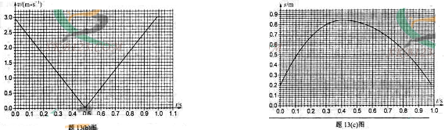

解：（1）下滑时，加速度为$a_{下}=\frac{Δv}{Δt}=\frac{3\text{.}0−0\text{.}0}{1\text{.}0−0\text{.}5}m/{s^{2}}=6m/{s^{2}}$；上滑时，加速度为$a_{上}=\frac{Δv}{Δt}=\frac{0\text{.}0−3\text{.}0}{0\text{.}5−0\text{.}0}m/{s^{2}}=−6m/{s^{2}}$6 摩擦力对滑块A运动的影响不明显，可忽略。
（2）改变斜面高度h, 则改变斜面的倾角，则改变产生加速度的力（$F=\text{Mg}\text{sin}θ$），可验证质量一定时，加速度与力成正比的关系；改变滑块A的质量M及斜面的高度h，且使Mh不变，因为$F=\text{Mg}\text{sin}θ=\frac{\text{Mgh}}{L}$，使Mh不变，则F不变，可验证力一定时，加速度与质量成反比的关系。
- 图线不对称是由于滑动摩擦力造成的，因为在滑块上滑时，加速度的大小为$a_{上}=\frac{\text{Mg}\text{sin}θ+μ\text{Mg}\text{cos}θ}{M}$ ，在滑块下滑时，加速度的大小为$a_{下}=\frac{\text{Mg}\text{sin}θ−μ\text{Mg}\text{cos}θ}{M}$，在滑动摩擦力不可忽略的情况下，二者不等，$s−t$图象不对称。从题13（b）图中得$a=6m/{s^{2}}$，又$a=g\text{sin}θ$，所以$θ=\text{arcsin}\frac{6}{\text{10}}$=$\text{arcsin}0\text{.}6$。（$\text{arcsin}0\text{.}\text{57}\text{\sim }\text{arcsin}0\text{.}\text{64}$都对）。从题13（c）图中上滑阶段读出，$t=0\text{.}4−0\text{.}0=0\text{.}4s$，$s=0\text{.}\text{84}−0\text{.}\text{20}=0\text{.}\text{64}m$，根据$s=\frac{1}{2}{\text{at}}^{2}$得$a=8m/{s^{2}}$，代入$a_{上}=\frac{\text{Mg}\text{sin}θ+μ\text{Mg}\text{cos}θ}{M}$=$g\text{sin}θ+μg\text{cos}θ$，已知$\text{sin}θ=0\text{.}6$，则$\text{cos}θ=0\text{.}8$，解得$μ=0\text{.}\text{25}$ (0.2~0.4都对)。

4．2007广东物理1卷第13题
(1）热敏电阻是传感电路中常用的电子元件。现用伏安法研究热敏电阻在不同温度下的伏安特性曲线，要求特性曲线尽可能完整。已知常温下待测热敏电阻的阻值约4~5Ω。热敏电阻和温度计插入带塞的保温杯中，杯内有一定量的冷水，其它备用的仪表和器具有：盛有热水的热水杯（图中未画出）、电源（3V、内阻可忽略）、直流电流表（内阻约1Ω）、直流电压表（内阻约5kΩ）、滑动变阻器（0~20Ω）、开关、导线若干。


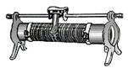
图Ⅱ（a）
图Ⅱ（b）
A
3
0.6
V
3
15

①在图（a）的方框中画出实验电路图，要求测量误差尽可能小。
②根据电路图，在图（b）的实物图上连线。
③简要写出完成接线后的主要实验步骤
1)、往保温杯中加入热水，稍等读出温度值。
2)、 .
3)、重复①，②测出不同温度下的数据。
4)、 .
（2）广泛应用于室内空调、电冰箱和微波炉等家用电器中的温度传感器，是利用热敏电阻随温度变化而变化的特性工作的。在图甲中，电源的电动势E = 9.0 V，内电阻不可忽略；C为内阻不计的灵敏电流表；R₀为保护电阻；R为热敏电阻，其电阻值与温度变化关系如图乙的R- t图象所示。则热敏电阻R与摄氏温度t的关系为R= ；闭合电键S，当R的温度等于40℃时，电流表示数I₁=2.25 mA，则当电流表的示数I₂=3.6 mA时，热敏电阻R的温度是________摄氏度。
0 40 80 120 160
4
3
2
1
R / kΩ
t /℃
乙
甲
S
R₀
R
E
G

答案：13．（1）①如图所示
②连线图略
A
V
热敏电阻
S
③ ①、往保温杯中加入热水，稍等读出温度值。
②、调节R，快速测出多组I，U值。
③、重复①，②测出不同温度下的数据。
④、绘出各温度下热敏电阻的伏安特性曲线。
(2)R = –1.875×10 ⁻² t + 4.25 120
解析：（1）因为热敏电阻的阻值（常温下约~5Ω）与直流电流表内阻（1Ω）差不多而比直流电压表内阻（5kΩ）小得多，所以用电流表外接法，为了多次测量以便列表做图象，所以滑动变阻器接成分压器。
（2）因为图象是直线，用斜截式求热敏电阻R与摄氏温度t的关系，设为$R=\text{kt}+b$，则根据$t=0$时，$R=4\text{.}\text{25}kΩ$（此处易误读为$R=4\text{.}5kΩ$，要小心），得$b=4\text{.}\text{25}$，再根据$t={\text{120}}^{0}$时，$R=2kΩ$，得$k=\frac{2−4\text{.}\text{25}}{\text{120}}=−0\text{.}\text{01875}$，所以得R与t的关系为R=1.875×10 ⁻² t + 4.25$kΩ$。
从图甲，有$E=I(R+R_{0})$，从图乙读出，当$t={\text{40}}^{0}$时，$R=3\text{.}5kΩ$，代入得$9=2\text{.}\text{25}×(3\text{.}5+R_{0})$，可求出$R_{0}=0\text{.}5kΩ$，又有$9=3\text{.}6×(0\text{.}5+R)$，解得$R=2kΩ$，查图乙得$t={\text{120}}^{0}$。
点评：本题两问中的热敏电阻是不同的，两问考查的知识点也不同，第（1）问考查伏安法测电阻的常规问题：电流表的内接、外接问题及滑动变阻器接成分压器还是限流器问题，电路图及实物图也是常规要求。第（2）问则考查了电路图和图象，考变化的情况，要求用数学方法解决问题。可见，物理实验既不要忘记常规，也要求注意创新。

5．2007广东物理2卷第13题
实验室新进了一批低电阻的电磁螺线管，已知螺线管使用的金属丝电阻率ρ=1.7×10⁻⁸Ωm。课外活动小组的同学设计了一个试验来测算螺线管使用的金属丝长度。他们选择了多用电表、电流表、电压表、开关、滑动变阻器、螺旋测微器（千分尺）、导线和学生电源等。
（1）他们使用多用电表粗测金属丝的电阻，操作工程分以下三个步骤：（请填写第②步操作）
①将红、黑表笔分别插入多用电表的“+”、“-”插孔；选择电阻档“×1”；
②________________________________________________________________；
③把红黑表笔分别与螺线管金属丝的两端相接，多用表的示数如图9（a）所示。
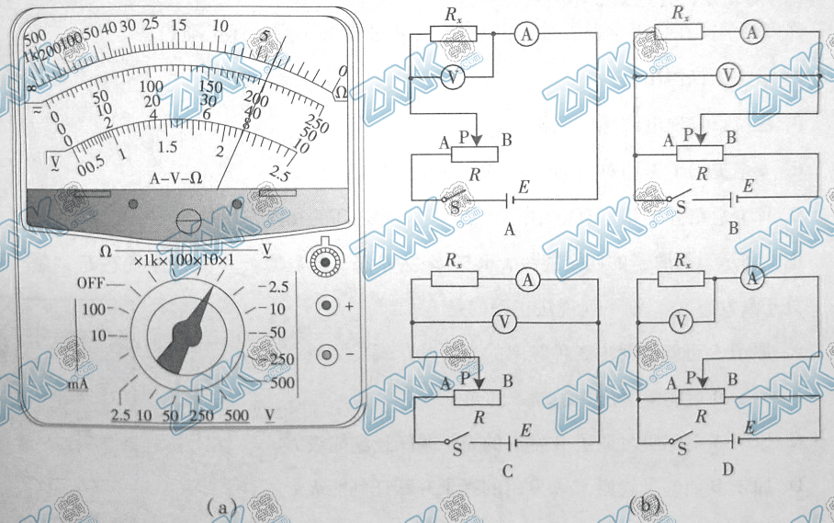
（2）根据多用电表示数，为了减少实验误差，并在实验中获得较大的电压调节范围，应从图9（b）的A、B、C、D四个电路中选择_________电路来测量金属丝电阻；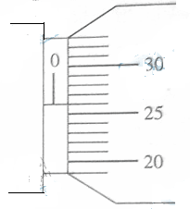
（3）他们使用千分尺测量金属丝的直径，示数如图所示，金属丝的直径为_________mm；
（4）根据多用电表测得的金属丝电阻值，可估算出绕制这个螺线管所用金属丝的长度约为_________m。（结果保留两位有效数字）
（5）他们正确连接电路，接通电源后，调节滑动变阻器，发现电流始终无示数。请设计一种方案，利用多用电表检查电路故障并写出判断依据。（只需写出简要步骤）
______________________________________________________________________________。
5．答案：（1）将红、黑表笔短接，调整表针，使指$Ω$零。
（2）选B。
（3）$0\text{.}\text{260}\text{mm}$
（4）12m。
(5) 断开电源，用多用表$Ω$档检查各元件或接头是否导通，或不断开电源，用多用表电压档检查各元件是否有电压。
【解析】 （2）多用电表示数为4$Ω$，因为待测电阻比电压表内阻小很多而不比电流表内阻大很多，所以用电流表外接电路，为了在实验中获得较大的电压调节范围，滑动变阻器接成分压器，所以选B。

（3）$0\text{.}\text{260}\text{mm}$
（4）根据$R=ρ\frac{L}{S}$，以及$S=\frac{1}{4}{πd}^{2}$，代入已知数据，算得L=12m
(5) 断开电源，用多用表$Ω$档检查各元件或接头是否导通，或不断开电源，用多用表电压档检查各元件是否有电压。
【点评】本题考查两种方法测电阻：多用表的$Ω$档和伏安法，对伏安法，仍是常规要求：电路的连接，另外还考查了故障的检查与排除。

7．2007理综山东卷（新课程）第23题.
检测一个标称值为5Ω的滑动变阻器。可供使用的器材如下：

A．待测滑动变阻器R_{x}，全电阻约5Ω（电阻丝绕制紧密，匝数清晰可数）
B．电流表A₁，量程0.6A，内阻约0.6Ω
C．电流表A₂，量程3A，内阻约0.12Ω
D．电压表V₁，量程15V，内阻约15KΩ
E．电压表V₂，量程3V，内阻约3KΩ
F．滑动变阻器R，全电阻约20Ω
G．直流电源E，电动势3V，内阻不计
H．游标卡尺
I．毫米刻度尺
J．电键S导线若干
（1）用伏安法测定R_{x}的全电阻值，所选电流表___________(填“A₁”或“A₂”)，所选电压表为_________(填“V₁”或“V₂”)。
（2）画出测量电路的原理图，并根据所画原理图将下图中实物连接成测量电路。
（3）为了进一步测量待测量滑动变阻器电阻丝的电阻率，需要测量电阻丝的直径和总长度，在不破坏变阻器的前提下，请设计一个实验方案，写出所需器材及操作步骤，并给出直径和总长度的表达式。

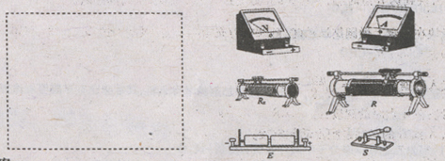

7．答案：（1）A₁ 、V₂
（2）电路原理图和对应的实物连接如图
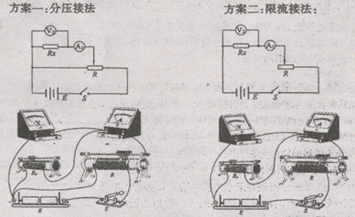

（3）方案一：
需要的器材：游标卡尺、毫米刻度尺
主要操作步骤：
- 数出变阻器线圈缠绕匝数n
- 用毫米刻度尺（也可以用游标卡尺）测量所有线圈的排列长度L，可得电阻丝的直径为d=L/n
- 用游标卡尺测量变阻器线圈部分的外径D₁，可得电阻丝总长度l=nπ（D₁-$\frac{L}{n}$）,也可以用游标卡尺测量变阻器瓷管部分的外径D₂，得电阻丝总长度l=nπ(D₂+$\frac{L}{n}$）。
- 重复测量三次，求出电阻丝直径和总长度的平均值
方案二
需要的器材：游标卡尺
主要的操作步走骤：
- 数出变阻器线圈缠绕匝数n
- 用游标卡尺测量变阻器线圈部分的外径D₁ 和瓷管部分的外经D₂，可得电阻丝绕的直径为d=$\frac{D_{1}−D_{2}}{2}$
电阻丝总长度l=nπ$\frac{D_{1}+D_{2}}{2}$
- 重复测量三次，求出电阻丝直径和总长度的平均值
解析：（1） 因为直流电源E，电动势3V，所以电压表用V₂（量程3V足矣），电流约$\frac{3V}{5Ω}=0\text{.}6A$，所以电流表用A₁（量程0.6A足矣）。
（2）由于待测电阻阻值很小，电压表内阻很大，用电流表外接法。
- （3）为了理解第（3）问的答案，我画了下图，从图中可知：变阻器线圈 (电阻丝) 缠绕的直径为的d=（D₁-$\frac{L}{n}$）或d=(D₂+$\frac{L}{n}$）或d=$\frac{D_{1}−D_{2}}{2}$.从而周长为π（D₁-$\frac{L}{n}$）或π(D₂+$\frac{L}{n}$）或π$\frac{D_{1}+D_{2}}{2}$，乘以匝数n便得电阻丝总长度l。
【点评】本题仍然考查伏安法测电阻的器材选择、电路图及实物连线图，另外考查了通过测量直径厕长度，这倒需要自己设计实验原理、方法和步骤。有传统也有创新。
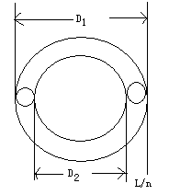
8．2007海南物理卷第13题
图１中电源电动势为Ｅ，内阻可忽略不计；电流表具有一定的内阻，电压表的内阻不是无限大，Ｓ为单刀双掷开关，Ｒ为待测电阻。当Ｓ向电压表一侧闭合时，电压表读数为U₁, 电流表读数为I₁；当Ｓ向Ｒ一侧闭合时，电流表读数为I₂。
（１）根据已知条件与测量数据，可以得出待测电阻Ｒ＝______________。
（２）根据图１所给出的电路，在图２的各器件实物图之间画出连接的导线。
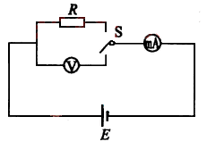
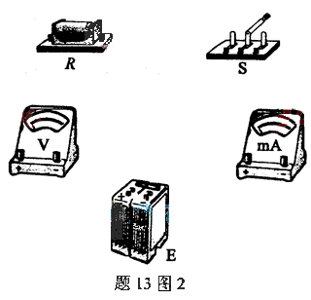
图2
图1
8．答案：（1）$R=\frac{E}{I_{2}}−\frac{E−U_{1}}{I_{1}}$
（2）连线如图

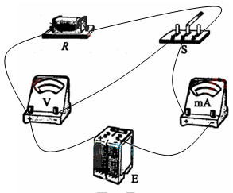

【解析】根据全电路欧姆定律，有$E=U_{1}+I_{1}r_{A}$ ①
$E=I_{2}(R+r_{A})$ ②
从①解得电流表内阻为 $r_{A}=\frac{E−U_{1}}{I_{1}}$，代入②式解得
$R=\frac{E}{I_{2}}−\frac{E−U_{1}}{I_{1}}$ 。
【点评】测电阻概括起来有四种方法，其一，用欧姆表直接读数，其二，伏安法，测出电压和电流，根据电阻的定义$R=\frac{U}{I}$，其三，间接法，如本题，其四，比较法，与已知电阻比较可知。其中第二种方法是高考的重点、难点和热点，因为伏安法大有文章可做。
2007年宁夏卷第22题、实验题（15分）
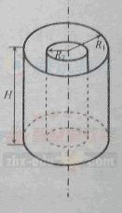
（1）由绝缘介质隔开的两个同轴的金属圆筒构成圆柱形电容器，如图所示。试根据你所学到的有关平行板电容器的知识，推测影响圆柱形电容器电容的因素
H
R₂
。
（2）利用伏安法测力干电池的电动势和内阻，现有的器材为：
干电池：电动势约为1.5V，符号
电压表：量程1V，内阻998.3，符号
滑动变阻器：最大阻值10，符号
电阻箱：最大阻值99999.9，符号
单刀单掷开关1个，符号
导线若干
设计测量电源电动势和内阻的电路并将它画在制定的方框内。要求在图中标出电压表、电流表的接线柱的正负。
为了满足本实验要求并保证实验的精确度，电压表量程应扩大为原量程的 倍，电阻箱的阻值应为 。
07宁夏22、实验题（15分）答案：
（1）H，R₁，R₂，（正对面积、板间距离、极板间的介质）
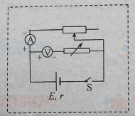
（2）

2 998.3
2007年全国I卷第22（1）题．
（1）用示波器观察频率为900Hz的正弦电压信号。把该信号接入示波器Y输入。
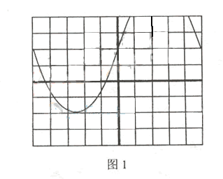
当屏幕上出现如图1所示的波形时，应调节 钮。如果正弦波的正负半周均超出了屏幕的范围，应调节 钮或 钮，或这两个钮配合使用，以使正弦波的整个波形出现在屏幕内。
如需要屏幕上正好出现一个完整的正弦波形，应将 钮置于 位置，然后调节 钮。

07全国I.22．（1）答案：竖直位移或↑↓ 衰减或衰减调节 Y增益
扫描范围 1k挡位 扫描微调

2007年全国I卷第22（2）题．
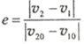
（2）碰撞的恢复系数的定义为 ，其中v₁₀和v₂₀分别是碰撞前两物体

的速度，v₁和v₂分别是碰撞后物体的速度。弹性碰撞的恢复系数e=1，非弹性碰撞的e<1。某同学借用验证动力守恒定律的实验装置（如图所示）验证弹性碰撞的恢复系数是否为1，实验中使用半径相等的钢质小球1和2（它们之间的碰撞可近似视为弹性碰撞），且小球1的质量大于小球2的质量。
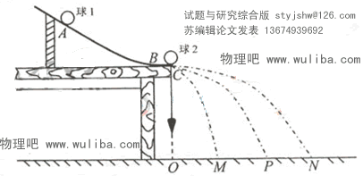

实验步骤如下：
安装好实验装置，做好测量前的准备，并记下重锤线所指的位置O。
第一步，不放小球2，让小球1从斜槽上A点由静止滚下，并落在地面上。重复多次，用尽可能小的圆把小球的所落点圈在里面，其圆心就是小球落点的平均位置。
第二步，把小球2 放在斜槽前端边缘处C点，让小球1从A点由静止滚下，使它们碰撞。重复多次，并使用与第一步同样的方法分别标出碰撞后小球落点的平均位置。
第三步，用刻度尺分别测量三个落地点的平均位置离O点的距离，即线段OM、OP、ON的长度。
上述实验中，
P点是 平均位置，
M点是 平均位置，
N点是 平均位置。
请写出本实验的原理 ，写出用测量量表示的恢复系数的表达式 。
三个落地点距O点的距离OM、OP、ON与实验所用的小球质量是否有关系？
。
07全国I.22（2）答案：P点是在实验的第一步中小球1落点的平均位置；M点是小球1与小球2碰撞后小球1落点的平均位置；N点是小球2落点的平均位置
原理：
小球从槽口C飞出后做平抛运动的时间相同，设为t，则有
OP=v₁₀t OM=v₁t ON=v₂t
小球2碰撞前静止，v₂₀t=0，
OP与小球的质量无关，OM和ON与小球的质量有关。
2007年全国II卷第22（1）题
（1）在做“用单摆测定重力加速度”的实验中，有人提出以下几点建议：
A、适当加长摆线
B、质量相同、体积不同的摆球，选用体积较大的
C、单摆偏离平衡位置的角度不能太大
D、当单摆经过平衡位置时开始计时，经过一次全振动后停止计时，用此时间间隔作为单摆振动的周期
其中对提高测量结果精确度有利的是 。

2007年全国II卷第22（2）题（2）有一电流表，量程为1mA，内阻r_{g}约为100。要求测量其内阻。可选用的器材有：电阻箱R₀，最大阻值为99999.9；滑动变阻器甲，最大最值为10k；滑动变阻器乙，最大最值为2k；电源E₁，电动势约为2V，内阻不计；电源E₂，电动势约为6V，内阻不计；开关2个，导线若干。
采用的测量电路图如图所示，实验步骤如下：a、断开S₁和S₂，将R调到最大；b、合上S₁，调节R使满偏；c、合上S₂，调节调节R₁使半偏，此时可以认为的内阻r_{g}= R₁。试问：
（ⅰ）上述可供选择的器材中，可变电阻R₁应该选择 ；为了使测量尽量精确，可变电阻R应该选择 ，电源E应该选择 。
（ⅱ）认为内阻r_{g}= R₁，此结果与的真实值相比 。（填“偏大”、“偏小”或“相等”）
07全国II.22、（1）答案07全国II.22、（1）答案：AC

07全国II.22、（2）答案（ⅰ）R₀ 滑动变阻器甲 E₂ （ⅱ）偏小
2007年天津卷第22（1）题
（1）一种游标卡尺，它的游标尺上有50个小的等分刻度，总长度为49mm。用它测量某物体长度，卡尺示数如图所示，则该物体的长度是_______cm。
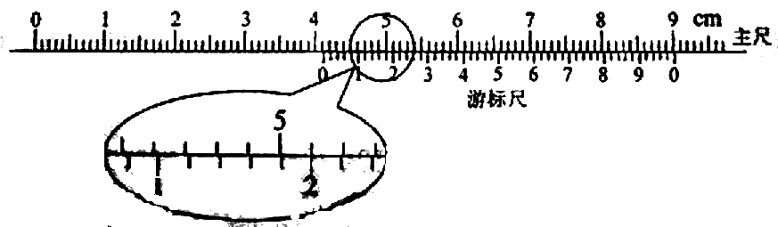郝双制作
07天津22.（1）答案：4.120；

2007年天津卷第22（2）题（2）某学生用打点计时器研究小车的匀变速直线运动。他将打点计时器接到频率为50Hz的交流电源上，实验时得到一条纸带。他在纸带上便于测量的地方选取第一个计时点，在这点下标明A，第六个点下标明B，第十一个点下标明C，第十六个点下标明D，第二十一个点下标明E。测量时发现B点已模糊不清，于是他测得AC长为14.56cm、CD长为11.15cm，DE长为13.73cm，则打C点时小车的瞬时速度大小为______m/s，小车运动的加速大小为________m/s²,AB的距离应为_______cm。（保留三位有效数字）
郝双 老 师制作
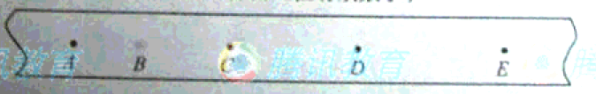
07天津22.（2）答案:0.986，2.58，5.99；

2007年天津卷第22（3）题（3）在“练习使用示波器”实验中，某同学将衰减调节旋钮置于最右边的“∞”挡，扫描范围旋钮置于“外X”档，“X输入”与“地”之间未接信号输入电压，他在示波器荧光屏上看到的图象可能是下图中的_____________。
郝 双老师制 作
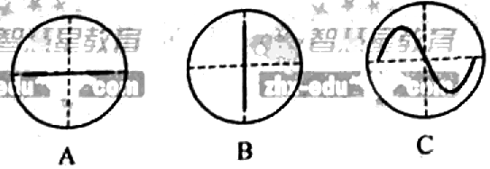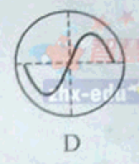
07天津22.（3）答案：B
【解析】衰减调节旋钮置于最右边的“∞”挡，意思是Y方向由示波器机内提供正弦波电压；
扫描范围旋钮置于“外X”档，“X输入”与“地”之间未接信号输入电压，意思是X方向没有提供扫描电压。
所以电子打在荧光屏上是一条竖直的（Y方向）线，答案选B。
2007年北京卷第21（1）题
21.（1）图1是电子射线管的示意图。接通电源后，电子射线由阴极沿x轴方向射出，在荧光屏上会看到一条亮线。要使荧光屏上的亮线向下（z轴方向）偏转，在下列措施中可采用的是 （填选项代号）。
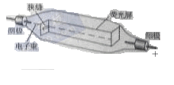
A、加一磁场，磁场方向沿z轴负方向
B、加一磁场，磁场方向沿y轴正方向
C、加一电场，磁场方向沿z轴负方向
D、加一电场，磁场方向沿y轴正方向
07北京21、（1）答案：B

2007年北京卷第21（2）题
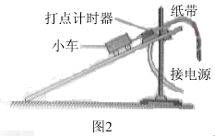
22（2）某同学用图2 所示的实验装置研究小车在斜面上的运动。实验步骤如下：
a．安装好实验器材。
b、接通电源后，让拖着纸带的小车沿平板斜面向下运动，重复几次。选出一条点迹比较清晰的纸带，舍去开始密集的点迹，从便于测量的点开始，每两个打点间隔取一个计数点，如图3中0、1、2……6点所示。
c、测量1、2、3……6计数点到0计数点的距离，分别记作：S₁、S₂、S₃……S₆。
d、通过测量和计算，该同学判断出小车沿平板做匀速直线运动。
e、分别计算出S₁、S₂、S₃……S₆与对应时间的比值。
f、以为纵坐标、t为横坐标，标出与对应时间t的坐标点，划出—t图线。
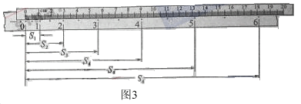
结合上述实验步骤，请你完成下列任务：
实验中，除打点及时器（含纸带、复写纸）、小车、平板、铁架台、导线及开关外，在厦门的仪器和器材中，必须使用的有 和 。（填选项代号）
A、电压合适的50Hz交流电源 B、电压可调的直流电源
C、刻度尺 D、秒表 E、天平 F、重锤
将最小刻度为1mm的刻度尺的0刻线与0计数点对齐，0、1、2、5计数点所在位置如图4所示，则S₂= cm，S₅= cm。
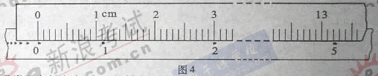
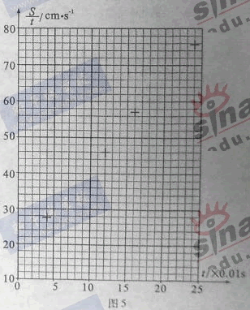
该同学在图5中已标出1、3、4、6计数点对应的坐标，请你在该图中标出与2、5两个计数点对应的坐标点，并画出—t。
根据—t图线判断，在打0计数点时，小车的速度v₀= m/s；它在斜面上运动的加速度a= m/s²。

07北京21（2）答案：A，C （2.97~2.99），（13.19~13.21）
如图 （0.16~0.20），（4.50~5.10）
2007年广东物理卷第14题．（10分）某研究性学习小组发现河水在缓慢流动时有一个规律，河中央流速最大，岸边速度几乎为零。为了研究河水流速与从岸边到中央距离的关系，小明同学设计了这样的测量仪器：如图甲所示，两端开口的“L”型玻璃管的水平部分置于待测的水流中，竖直部分露出水面，且露出水面部分的玻璃管足够长。当水流以速度 v 正对“L”型玻璃管的水平部分开口端匀速流动时，管内外液面的高度差为 h，且h 随水流速度的增大而增大。为了进一步研究水流速度v 与管内外水面高度差h的关系，该组同学进行了定量研究，得到了如下的实验数据，并根据实验数据得到了v - h 图像，如图丙所示。

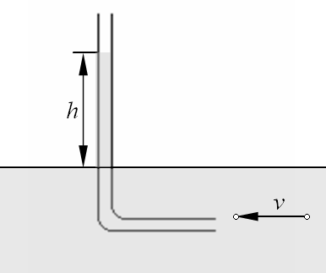
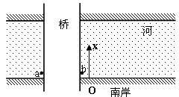
图 丙
图 乙
v（m/s） | 0 | 1.00 | 1.41 | 1.73 | 2.00 | 2.45 | 3.00 | 3.16
h（m） | 0 | 0.05 | 0.10 | 0.15 | 0.20 | 0.30 | 0.45 | 0.50
（1）根据上表的数据和图丙中图像的形状，可猜想v和h之间的关系为_______________；为验证猜想，请在图丁中确定纵轴所表示的物理量，并另作图像，若该图像的形状为 ，说明猜想正确。
h/m
v/ms⁻¹
0 0.10 0.20 0.30 0.40 0.50
3.0

2.0

1.0
h/m
0 0.10 0.20 0.30 0.40 0.50
10

8.0

6.0

4.0

2.0

图 丁

（2）现利用上述测速器，由河流南岸开始，每隔1米测一次流速，得到数据如下表所示：
测试点距岸距离 x/m | 0 | 1 | 2 | 3 | 4 | 5 | 6
管内外高度差 h/cm | 0 | 0.8 | 3.2 | 7.2 | 12.8 | 20.0 | 28.8
相应的水流速度 v/ms⁻¹
根据v和h之间的关系完成上表的最后一行，对比上表中的数据，可以看出河中水流速度 v 与从南岸到河流中央距离x的关系为： 。
解：（1）因为$\sqrt{2}=1\text{.}\text{41}$，$\sqrt{3}=1\text{.}\text{73}$，$\sqrt{6}=2\text{.}\text{45}$，$\sqrt{\text{10}}=3\text{.}\text{16}$，所以，猜想$v^{2}$与$h$成正比，图丁中纵轴所表示的物理量为$v^{2}$，作出下表，
V²（m/s） | 0 | 1.00 | 1.99 | 2．99 | 4.00 | 6.00 | 9.00 | 9.98
h（m） | 0 | 0.05 | 0.10 | 0.15 | 0.20 | 0.30 | 0.45 | 0.50
并作出下图，因该图象为直线，说明猜想正确。（并可求出$\frac{v^{2}}{h}=\text{20}$，留下一问中用）
h/m
v²/m²s⁻²
0 0.10 0.20 0.30 0.40 0.50
10

8.0

6.0

4.0

2.0

（2）根据$v^{2}=\text{20}h$，然后开平方，填入下表
测试点距岸距离 x/m | 0 | 1 | 2 | 3 | 4 | 5 | 6
管内外高度差 h/cm | 0 | 0.8 | 3.2 | 7.2 | 12.8 | 20.0 | 28.8
相应的水流速度 v/ms⁻¹ | 0 | 0．4 | 0．8 | 1．2 | 1．6 | 2．0 | 2．4
从表中看出，河中水流速度 v 与从南岸到河流中央距离x的关系为：$v=0\text{.}4x$。即$v$与$x$成正比（v ∝ x）。
点评：本题的实验，不是教科书上现成的实验，但是可用教科书上学到的实验方法去解。以前的实验题，大多是要求数据，求出结果就可以了。本题要求探索，也就是不仅要知道”是什么”（What?）还要求知道”为什么”（Why?），这对学生的物理素养有教高的要求。

